МОСКОВСКИЙ ГОСУДАРСТВЕННЫЙ ТЕХНИЧЕСКИЙ УНИВЕРСИТЕТ им. Н.Э.Баумана

В.И. Белоусова, В.И. Виноградов, С.Б. Спиридонов

Лабораторная работа № 4
по курсу "Вычислительные средства АСОИУ"

Программирование работы с внешними устройствами макета МП-589.

Москва 2012 г.

Цель работы - изучение работы учебной ЭВМ МП-569 с ВУ; составление и ввод программ работы с ВУ, контроль их выполнения.
Продолжительность работы - 4ч.

Теоретическая часть.
МикроЭВМ МП-589 имеет возможность подключения к ней до 256 ВУ. Устройства подключаются в соответствии с содержимым второго байта команд OUTn и INn, задающих адрес ВУ.
Обмен информацией между микроЭВМ и ВУ осуществляется по магистралям A, B, D, M. По магистрали А формируется адресный код ВУ, по магистрали В – информация от ВУ в микроЭВМ, по магистрали D – информация от микроЭВМ к ВУ, наконец, по магистрали M – информация передается из ОЗУ к ВУ и наоборот.
В качестве ВУ к микроЭВМ применены платы световой и звуковой индикации. Для ввода информации используются клавиатура KD и регистр переключателей платы TR6. Состояние ТR6 индицируется светодиодами. Устройствами вывода являются регистр точечных светодиодов DRG и дисплеи алфавитно-цифровой информации DL01… DL04. Для вывода звуковой информации используется генератор звуков, который управляется по программе.
При работе с ВУ в микроЭВМ применена следующая их адресация:
00 - счетчик длительности платы звуковой индикации;
01 - индицирование первого дисплея – DL01 (счет ведется справа налево),
02 - индицирование второго дисплея DL02,
03 - индицирование третьего дисплея DL03,
04 - индицирование четвертого дисплея DL04,
05 - буферный регистр платы звуковой индикации,
06 - регистр внешнего признака,
07 – регистр переключателей платы световой индикации TR6,
08 - регистр точечных светодиодов платы световой индикации DRG.
При отображении информации на индикаторах DL каждому сегменту индикатора соответствует определенный код (рис.7) 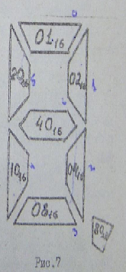
Код символа, состоящего из нескольких сегментов, равен арифметической сумме кодов отдельных сегментов в шестнадцатеричной форме. Например, код L представляется суммой 2016 + 1016 + 0816 = 3816.
Вывод звуковой индикации производится с помощью генератора, который управляется программой. Коды генератора для различных октав представлены в табл. 4. Длительности нот и пауз задаются программе.
При записи звукового текста длительность и нот, и паузы имеет один код от 0016 до FF16. Длительность измеряется количеством музыкальных тактов. При коде паузы FF генератор вырабатывает сигнал частотой 30 кГц, который не воспринимается человеческим ухом.

Таблица 4
Нота | Код октавы
Нота | первой | второй | третьей | четвертой
До  До-диез  Ре  Ре-диез  Ми  Фа  Фа-диез  Соль  Соль-диез  Ля  Ля-диез  Си  Пацза | 0D  1B  2B  34  3F  4A  54  5E  67  6F  77  7F  FF | 86  8D  93  99  9F  A4  AA  AE  B3  B7  BB  BF  FF | C3  C6  C9  CC  CF  D2  D4  D7  D9  DB  DD  DF  FF | E1  E2  E4  E6  E7  E8  EA  EB  EC  ED  EE  EF  FF

Порядок проведения работы.
Расположение элементов управления и индикации микроЭВМ дано на рис. 5. Для задания режимов района используется клавиатура КУ, а для ввода программ и исходных данных – клавиатура KD.
Ввод и контроль осуществляют так же, как и в работе №1.

Подготовка микроЭВМ к работе.
Перевести тумблер включения сетевого питания в положение «Сеть». При этом загорится индикатор «Сеть» и появится звуковой сигнал нарастающего тона. После окончания звукового сигнала на индикаторах DI , DA и DM появятся нули (светодиоды не светятся). МикроЭВМ к работе готова.

Загрузка активной программы.
Нажать кнопку R. Установить начальный адрес программы. Для этого нажать кнопку SA и набрать на клавиатуре KD начальный адрес программы. Загрузить последовательно все команды, используя режим WI. После ввода провести контроль и исправление обнаруженных ошибок (см. раб. №1).
Программа TRG → Mn. Данная программа производит вывод информации, набранной на тумблерном регистре TR6, в ячейке ОЗУ по адресу n. Программа представлена в табл. 5, а ее алгоритм на рис. 8.

Таблица 5
Адрес ОЗУ | Команда | Код команды | Комментарии
10  11  12  13  14 | INn → AC  n = 07  AC → Mn  n = 15  END | 4E  07  9F  15  A0 | Ввод информации с ВУ  с адресом n = 07 в АС  Запись информации из АС  в ячейку ОЗУ по адресу n = 15  Окончание программы

Выполнение программы. Загрузить и проверить программу. Набрать на TRG код А316 (контроль на светодиодах). С помощью кнопки SА установить начальный адрес и выполнить программу в режиме RC. Проверить содержимое ОЗУ по адресу 15, введя адрес в режиме SА и считав информацию на DM. Сравнить с введенной информацией.
Набрать на TRG код 5Е16. Изменить содержимое по адресу 13 (ввести n =16). Повторить выполнение программы и проконтролировать содержимое ОЗУ, по адресу 16.
Ввести коды TRG в Мn:
В016 → 17; 1F16 → 18.
Программа TRG → DRG. Данная программа производит вывод информации, набранной на тумблерном регистре TRG на светодиодный индикатор DRG. Программа представлена в табл. 6, а ее алгоритм на рис. 9.

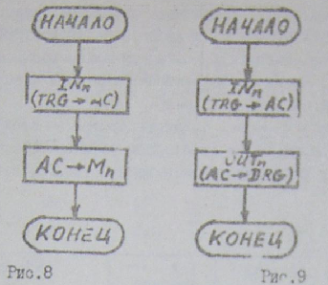
Таблица 6
Адрес ОЗУ | Команда | Код команды | Комментарии
1А  1В  1C  1D  1E  1F | 1Nn → AC  n = 07  AC → OUTn  n = 08  END | 4E  07  A4  08  AO | Ввод информации с ВУ  с адресом n = 07 в АС  Вывод информации из AC  на ВУ с адресом n = 08  Окончание программы

Выполнение программы. Загрузить и проверить программу. Набрать на TRG код 8116. С помощью кнопки SА установить начальный адрес и выполнить программу в режиме RC. Проверить правильность перезаписи информации o TRG на DRG по светодиодам.
Повторить выполнение программы путем набора на TRG следующих кодов:
E516, OFI6, GA16.
Программа TRG → DLn. Данная программа производит вывод информации, набранной на тумблерном регистре TRG. на семисегментные дисплеи DL 01… DL04. Программа представлена в табл. 7, а ее алгоритм на рис.10.

Таблица 7
Адрес ОЗУ | Команда | Код команды | Комментарии
20  21  22  23  24 | INn → АС  n = 07  AC → OUTn  n = 04  END | 4Е  07  A4  04  AO | Ввод информации с ВУ  с адресом n = 07 в аккумулятор  Вывод информации из аккумулятора  на дисплей DL04  Окончание программы

Выполнение программы. Загрузить и проверить программу. Набрать на ТRG код символа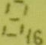 (см. рис. 7). С помощью кнопки SA установить начальный адрес и выполнить программу в режиме RC. Проверить правильность вывода информации, по изображению на D 04. Повторить выполнение программ три раза, изменяя номер дисплея (адрес ячейки ОЗУ n =23), и вывести на все дисплеи символ 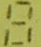
Изменяя код на TRG и номера дисплеев, вывести символы 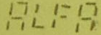
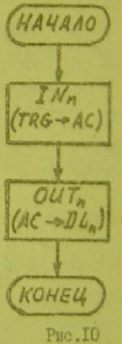
Программа вывода MSC. Данная программа производит вывод информации, введенной с клавиатуры КD в ОЗУ, на звуковой индикатор. Программа представлена в табл.8, а ее алгоритм на рис. 11.
Выполнение программы. Загрузить и проверить программу с помощью кнопки SA установить начальный адрес и выполнить программу в режимах RS и RC. Для остановки программы в режиме RC нажать кнопку сброса R .

Таблица 8
Адрес ОЗУ | Команда | Код команды | Комментарии
25  26  27  28  29  2А  2В  2С  2D  2E  2F  30  31  32 | MSC → ОЗУ  До¹ → OUT5  Длительность  До² → OUT5  Длительность  Ми¹ → OUT5  Длительность  Ми² → OUT5  Длительность  Ля¹ → OUT5  Длительность  Конец MSC  GOTO  25 | 75  OD  IO  86  IO  3F  IO  9F  IO  6F  IO  OO  OA  25 | Команда вывода на звуковой  индикатор OUTn c n = 05  Вывод ноты До первой октавы,  длительность 1016  Вывод ноты До второй октавы,  длительность 1016  Вывод ноты Ми второй октавы,  длительность 1016  Вывод ноты Ми второй октавы,  длительность 1016  Вывод ноты Ля второй октавы,  длительность 1016  Конец музыкального текста  Передача управления в ОЗУ с  n = 25 (повторение программы)

Варианты заданий для индивидуального выполнения.
I. Разработать программу для выполнения операции сдвига влево единицы в AС с помощью операции ALA. Структура алгоритма представлена на рис.12. Варианты заданий:
а) информацию из АС выводить на DRG,
б) информацию из АС выводить на DL,
в) информацию из АС выводить на DL и DRG.
Заданный вариант программ разместить начиная с адреса 6016.
2. Разработать программу для формирования музыкального ряда для следующих вариантов задания:
а) возрастающий тон первой октавы,
б) убывающий тон первой октавы,
в) возрастающий тон третьей октавы;
г) убывающий тон третьей октавы.
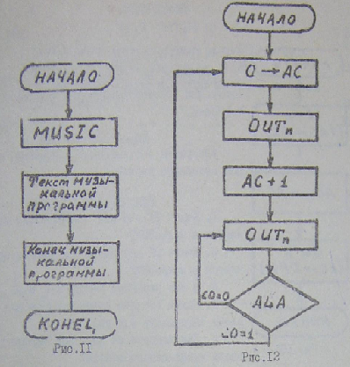
Длительность нот 1016. Разработанный вариант программы разместить в 0ЗУ начиная с адреса 6016.
3. Разработать программу, выполняющую операцию инвертирования набранной на TRG информации и вывод ее на DRG. Структура представлена на рис.13. Варианты кодов на TRG приведены ниже:
а) 00011011, 11100111, 00000010;
б) 11100101, 01010101, 11100011;
в) 01110011, 11110000, 10100101.
Разработанный вариант разместить в ОЗУ, начиная с адреса 7016.
4. Используя рабочую программу 3 (TRG → ), вывести на DL04… DL01 слова, предварительно рассчитав коды букв (см. рис. 7) для следующих вариантов:
a) PACE CCCP
б) РЕПА FLIP
в) ВРАЧ FASE
Указание. Все разработанные и отлаженные программы продемонстрировать преподавателю в работе.
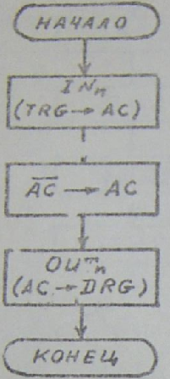
рисунок 13

Содержание отчета.
Алгоритмы и отлаженные программы задач для заданного варианта.

Контрольные вопросы:
1. Какие ВУ для ввода информации применяются в микроЭВМ?
2. Какие ВУ для ввода информации применяются в микроЭВМ?
3. В чем различие команд INn и ОUTm?
4. Каким образом кодируется символ при вводе информации (см. рис. 7)?
5. Как кодируется звуковой сигнал при вводе музыкального текста?
6. Каким образом различаются ВУ при вводе и выводе информации?
7. Каким образом вносятся изменения в программы?
8. Как осуществляется инвертирование введенной информации?
9. Что происходит с содержимым АС при выполнении операции ALA?

ЛИТЕРАТУРА
1. Микропроцессоры / Под ред. Л.Н. Преснухина. – М.: Высшая школа, 1986. - Кн. З. – 352 с.
2. Хвощ С.Т., Варлинский Н.Н., Попов Е.А. Микропроцессоры и микроЭВМ в системах управления. - Л.: Машиностроение, 1987. – 422 с.

